
Devoirs FOAD 2023 / 2024

Cours : Séance musculation semaine 12

Devoirs : Séance de musculation remplir le tableau

Remplir le tableau ci-dessous

Squat clavicule  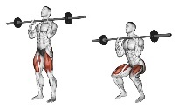 | Charge sériés 1 : | Charge dernière séries : | Remarques :
Presse à cuisse  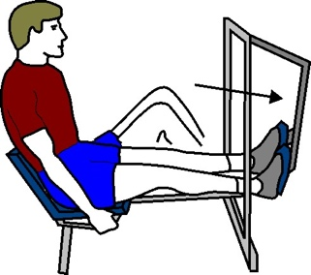 | Charge sériés 1 : | Charge dernière séries : | Remarques :
Leg extension/leg curl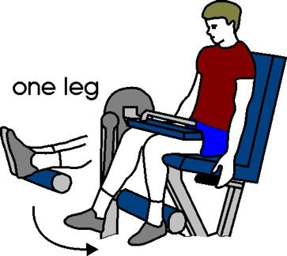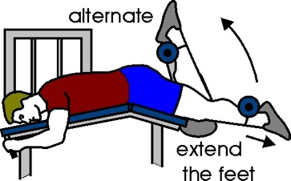 | Charge sériés 1 : | Charge dernière séries : | Remarques :
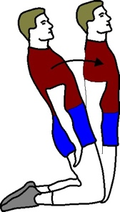 Reverse nordic/nordic hamstring 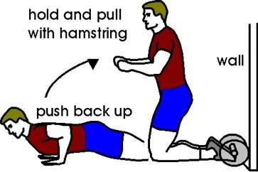 | Charge sériés 1 : | Charge dernière séries : | Remarques :
Calf extension  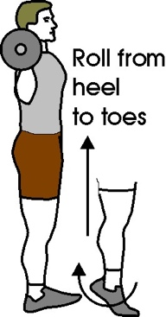 | Charge sériés 1 : | Charge dernière séries : | Remarques :
Stomac vaccum  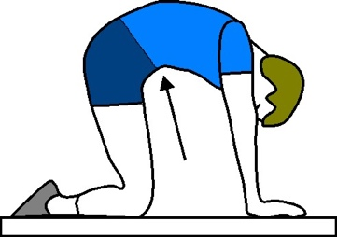 |  |  | Remarques :

- Quels problèmes avez-vous rencontrer ?

Date limite de correction : 16 octobre 2023

Documents supports :
- Séance musculation Semaine 12
- Pas d’autres supports utilisés, si vous ne savez pas répondre aux questions, n’inscrivez rien. Le but de cette séance est d’évaluer les connaissances pratiques de bases

Observations : Mattéo MAIORANA

